Logiranje na sustav za učenje na daljinu Merlin i upload datoteke

- Otvorite web stranicu: moodle.srce.hr
Prijavite se u sustav.
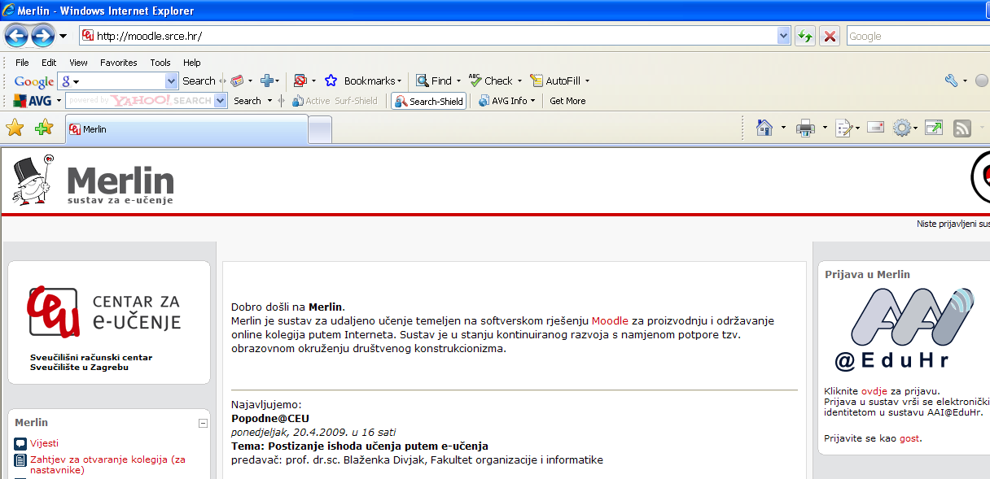

- Da bi se logirali trebate unijeti svoju mail adresu na vašoj ustanovi kao login i morate znati lozinku koju ste dobili od administratora (Jasenko Mandura).
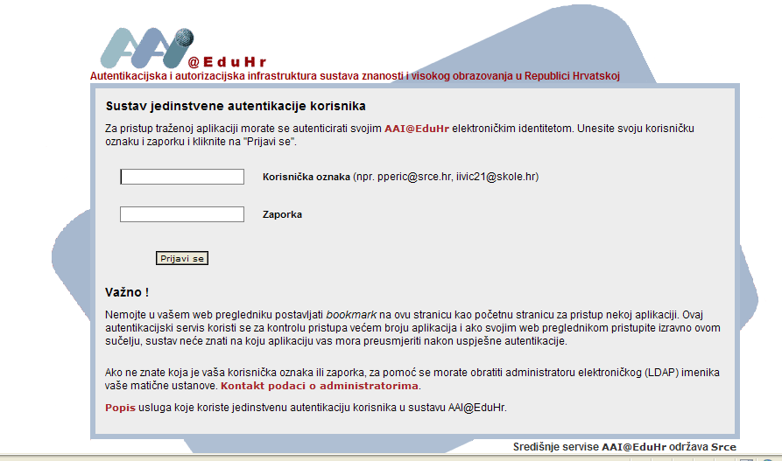
- Kad ste ušli u sustav pronađite u popisu kolegija Osnove informatike na Akademiji primijenjenih umjetnosti.
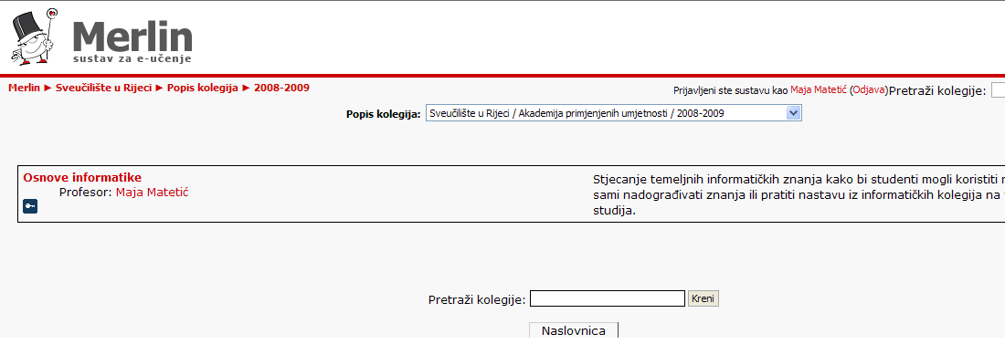
- Uđite u kolegij. Lozinka kolegija je "INFORMATIKA".
- Kliknite na oznaku "Predaj datoteku".
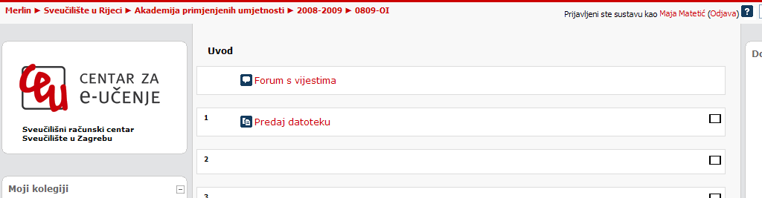

- Odaberi Upload datoteke, pa zatim Browse da bi odabrao datoteku na disku svojeg računala. Prenesi datoteku na sustav Merlin.

